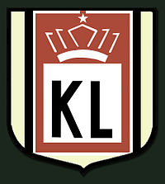

**LOGO**

**KL**

**La** Kempisch legioen (K.L.) était un mouvement de la [résistance armée belge](https://fr.wikipedia.org/wiki/R%C3%A9sistance_int%C3%A9rieure_belge) durant la [Seconde Guerre mondiale](https://fr.wikipedia.org/wiki/Seconde_Guerre_mondiale) qui opérait en [Campine](https://fr.wikipedia.org/wiki/Campine). Cette région s'étend sur la [Province d'Anvers](https://fr.wikipedia.org/wiki/Province_d%27Anvers), le [Limbourg](https://fr.wikipedia.org/wiki/Province_de_Limbourg_(Belgique)) à la frontière avec les [Pays-Bas](https://fr.wikipedia.org/wiki/Pays-Bas).

Lors de la libération, la Légion campinoise prit part aux combats. Leur poste de commandement était situé dans la ferme de Victor Gils à [Gierle](https://fr.wikipedia.org/wiki/Gierle), celle-ci sera incendiée par les Allemands le [21](https://fr.wikipedia.org/wiki/21_septembre) [septembre](https://fr.wikipedia.org/wiki/Septembre_1944) [1944](https://fr.wikipedia.org/wiki/1944).

Le groupement était composé de 4500 résistants et organisé en pelotons couvrant plus communes.

Kempisch Legioen

Légion Campinoise